2. 微分フィルタ  
　微分フィルタは，画像に含まれる輪郭線や濃度が急激に変化するエッジ部などの高周波成分を強調するフィルタである。

2.1実験結果

Prewittのオペレータ

$$x方向の1次微分≡\left(\begin{matrix}-1 & 0 & 1 \\ -1 & 0 & 1 \\ -1 & 0 & 1\end{matrix}\right) y方向の一次微分≡\left(\begin{matrix}-1 & -1 & -1 \\ 0 & 0 & 0 \\ 1 & 1 & 1\end{matrix}\right) (2.1)$$

をそれぞれ重み係数行列として $x方向$， $y方向$ ともに一次微分処理を行う。

しかし、このままだと今回の実験で用いる画素値の上限の255を越してしまうため、今回の実験では

$$正規化用の倍率=\frac{255}{処理後の最大画素値max-処理後の最小画素値min} (2.2)$$

を掛けて正規化を行う。

画素値はgradientの強度

$$\left|∇f\left(i,j\right)\right|=\sqrt{{\left(\frac{∂f(i,j)}{∂x}\right)}^{2}+{\left(\frac{∂f(i,j)}{∂y}\right)}^{2} } (2.3)$$

とする。

図2.1.1に元画像，図2.1.2にPrewittのオペレータを使用して処理した画像を示す。

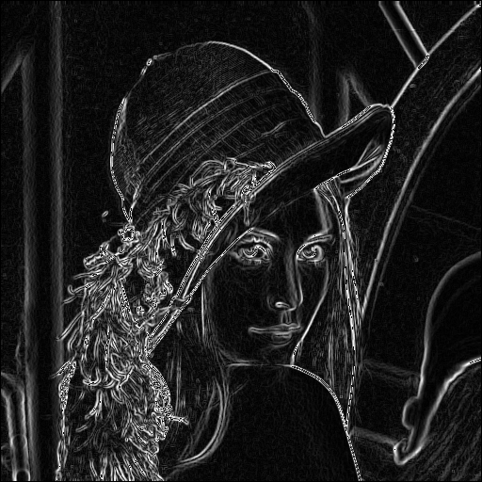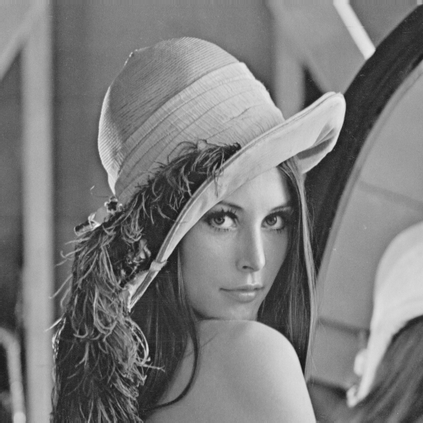

図2.1.1 元画像　　　　　　　　　　　 図2.1.2 処理後の画像

表2.1.1と表2.1.2に帽子の先の部分から抜き出した画素値(3×3)を示す。

|  |  |  |
| --- | --- | --- |
| 163 | 117 | 65 |
| 167 | 168 | 137 |
| 100 | 146 | 174 |

　　表2.1.1 元画像の画素値　　　　　　　　　　　　　表2.1.2 処理後の画素値

|  |  |  |
| --- | --- | --- |
| 96 | 56 | 51 |
| 159 | 114 | 77 |
| 206 | 177 | 140 |

（画像全体の処理後画素値　最大335最小-229）

元画像の3×3の

$$正規化用の倍率=\frac{255}{335-(-229)}=0.45212$$

x方向の一次微分 =(96×(-1)+0+51+159×(-1)+0+77+206×(-1)+0+140)×0.45212

=-87.26

y方向の一次微分 =(96×(-1)+56×(-1)+51×(-1)+0+0+0+206+177+140)×0.45212

=144.6

$$gradientの強度=\sqrt{{(-87.26)}^{2}+{(144.6)}^{2}}=168.888≃168$$

よって正しく出力されているといえる。

図2.1.3と図2.1.4に一行分の画像を示す。

表2.1.3と表2.1.4に一行分の画素値を示す。

　 

図2.1.3 一行分の画像(元画像) 図2.1.4 一行分の画像(処理後)

表2.1.3　一行分の画素値(元画像)

|  |  |  |  |  |  |  |  |
| --- | --- | --- | --- | --- | --- | --- | --- |
| 219 | 215 | 197 | 159 | 114 | 77 | 45 | 43 |

表2.1.4　一行分の画素値(処理後)

|  |  |  |  |  |  |  |  |
| --- | --- | --- | --- | --- | --- | --- | --- |
| 35 | 73 | 122 | 167 | 168 | 137 | 90 | 37 |

図2.1.5に表2.1.3と表2.1.4をグラフ化したものを示す。

図2.1.5 一行分の画素値のグラフ(青:処理後 橙:処理後)

上記のグラフと一行分の画像より、画素値の変化の大きい部分は値が大きく、変化が小さい部分は値が小さくなっていることがわかる。よって、Prewittのオペレータでは輪郭線やエッジの検出ができるといえる。

Sobelのオペレータ

$$x方向の1次微分≡\left(\begin{matrix}-1 & 0 & 1 \\ -2 & 0 & 2 \\ -1 & 0 & 1\end{matrix}\right) y方向の一次微分≡\left(\begin{matrix}-1 & -2 & -1 \\ 0 & 0 & 0 \\ 1 & 2 & 1\end{matrix}\right) (2.4)$$

をそれぞれ重み係数行列として $x方向$， $y方向$ ともに一次微分処理を行う。

Prewittと同様に(2.2)式で正規化する

画素値はgradientの強度((2.3)式)とする。

図2.1.5に元画像，図2.1.6にSobelのオペレータを使用して処理した画像を示す。

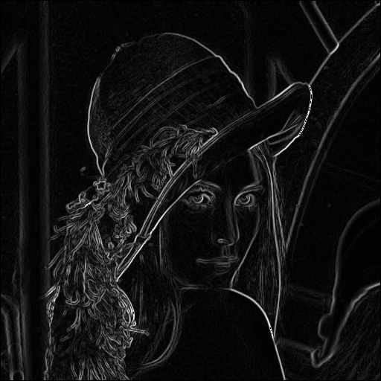

　　　図2.1.6 元画像　　　　　　　　　　　　　　図2.1.7 処理後の画像

<検算>

表2.1.3と表2.1.4に帽子の先の部分から抜き出した画素値(3×3)を示す。

　 表2.1.3元画像の画素値　　　　　　　　　　　　　 表2.1.4処理後の画素値

|  |  |  |
| --- | --- | --- |
| 96 | 56 | 51 |
| 159 | 114 | 77 |
| 206 | 177 | 140 |

|  |  |  |
| --- | --- | --- |
| 163 | 113 | 60 |
| 166 | 170 | 137 |
| 96 | 144 | 175 |

（画像全体の処理後画素値　最大458最小-319）

$$正規化用の倍率=\frac{255}{458-(-319)}=0.328185$$

x方向の一次微分 =(96×(-1)+0+51+159×(-2)+0+77×2+206×(-1)+0+140)×0.328185

=-90.25

y方向の一次微分 =(96×(-1)+56×(-2)+51×(-1)+0+0+0+206+177×2+140)×0.328185

=144.72

$$gradienの強度=\sqrt{{(-90.25)}^{2}+{(144.72)}^{2}}=170.55≃170$$

よって正しく出力されているといえる。

図2.1.7と図2.1.8に一行分の画像を示す。

表2.1.5と表2.1.6に一行分の画素値を示す。

　　　　　　

図2.1.8一行分の画像(元画像)　　　　　　　　図2.1.9一行分の画像(処理後)

表2.1.5　一行分の画素値(元画像)

|  |  |  |  |  |  |  |  |
| --- | --- | --- | --- | --- | --- | --- | --- |
| 219 | 215 | 197 | 159 | 114 | 77 | 45 | 43 |

表2.1.6　一行分の画素値(処理後)

|  |  |  |  |  |  |  |  |
| --- | --- | --- | --- | --- | --- | --- | --- |
| 31 | 69 | 119 | 166 | 170 | 137 | 83 | 31 |

図2.1.9に表2.1.5と表2.1.6をグラフ化したものを示す。

　　　　 図2.1.10 一行分の画素値のグラフ(青:処理後 赤:処理後)

上記のグラフと一行分の画像より、Prewittの場合と同様に画素値の変化の大きい部分は値が大きく、変化が小さい部分は値が小さくなっていることがわかる。よって、Sobelのオペレータでは輪郭線やエッジの検出ができるといえる。

Laplacianフィルタ

$$W≡\left(\begin{matrix}0 & -1 & 0 \\ -1 & 4 & -1 \\ 0 & -1 & 0\end{matrix}\right)$$

を重み係数行列として用いたフィルタ。

次の式を用いて正規化を行う。

$$補正倍率multi=\frac{255}{最大画素値maxval-最小画素値minval}$$

$$補正加算値correct=| minval*multi |$$

図2.1.11に元画像，図2.1.12にLaplacianフィルタを使用して処理した画像を示す。

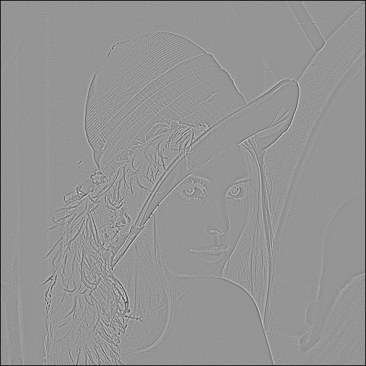

　　　　　図2.1.11 元画像　　　　　　　　　　　　 図2.1.12　処理後の画像

<検算>

表2.1.3と表2.1.4に帽子の先の部分から抜き出した画素値(3×3)を示す。

|  |  |  |
| --- | --- | --- |
| 151 | 255 | 127 |
| 63 | 131 | 185 |
| 7 | 37 | 56 |

表2.1.7 元画像の画素値　　　　　　　　　　　　表2.1.8 処理画像の画素値

|  |  |  |
| --- | --- | --- |
| 96 | 56 | 51 |
| 159 | 114 | 77 |
| 206 | 177 | 140 |

(最大　79 最小 -57)

$$補正倍率multi=\frac{255}{79-(-57)}=\frac{255}{136}=1.875$$

$$補正加算値correct=\left| \left(-57\right)×multi \right|=\left|-106.675\right|=106.875$$

$$96×0+56×1+51×0 +159×1 + 114 ×\left(-4\right)+ 77×1+206×0+177×1+140×0=13$$

$$13 × 1.875 + 106.875 = 24.375 + 106.875 = 131.25$$

図2.1.13と図2.1.14に一行分の画像を示す。

表2.1.9と表2.1.10に一行分の画素値を示す。

　　　 

図2.1.8一行分の画像(元画像)　　　　　　　　 図2.1.9一行分の画像(処理後)

表2.1.9　元画像の画素値

|  |  |  |  |  |  |  |  |
| --- | --- | --- | --- | --- | --- | --- | --- |
| 219 | 215 | 197 | 159 | 114 | 77 | 45 | 43 |

表2.1.10　処理画像画素値

|  |  |  |  |  |  |  |  |
| --- | --- | --- | --- | --- | --- | --- | --- |
| 69 | 9 | 0 | 63 | 131 | 185 | 238 | 112 |

図2.1.15に表2.1.9と表2.1.10をグラフ化したものを示す。

図2.1.15　1行分の画素値のグラフ(青:元画像、橙:処理画像)

グラフから、エッジ部分の周辺の画素値を増減させることでエッジを検出していることがわかる。

2.2 考察

・SobelとPrewittの比較

Prewittは

$$x方向の1次微分≡\left(\begin{matrix}-1 & 0 & 1 \\ -1 & 0 & 1 \\ -1 & 0 & 1\end{matrix}\right) y方向の一次微分≡\left(\begin{matrix}-1 & -1 & -1 \\ 0 & 0 & 0 \\ 1 & 1 & 1\end{matrix}\right)$$

Sobelは

$$x方向の1次微分≡\left(\begin{matrix}-1 & 0 & 1 \\ -2 & 0 & 2 \\ -1 & 0 & 1\end{matrix}\right) y方向の一次微分≡\left(\begin{matrix}-1 & -2 & -1 \\ 0 & 0 & 0 \\ 1 & 2 & 1\end{matrix}\right)$$

である。赤字で示した要素を比較してみると、Sobelの方が重み付けが大きいことがわかる。このことから、Sobelの方がより強調されると考えられる。

・Laplacian

三種類の画像の画素値を図2.1.16のグラフに示す。

図2.1.16各画像の画素値(青:元画像、灰:prewitt、橙:Laplacian)

グラフから分かるように、一次微分フィルタではエッジ部分の画素値を増加させることで強調しているが、Laplacianフィルタではエッジ周辺の画素値を増減させることで強調していることがわかる。

この強調のしかたは次の鮮鋭化フィルタにも用いられている。